Triangulacja metodą QuadTree
Dokumentacja użytkownika

Tomasz Cudek
Marcin Paśko

Ściągnięcie, kompilacja i uruchomienie

Kody źródłowe wizualizatora oraz triangulatora są dostępne na Githubie pod adresem:
http://github.com/mpasko/geometry.git
Aby pobrać kody źródłowe przydatny jest klient Gita np wbudowany w powłokę Linuksa lub TortoiseGit pod Windowsem:
http://code.google.com/p/tortoisegit/
Aby pobrać projekt należy

Kody źródłowe triangulatora zostały napisane w języku C++, znajdują się w podkatalogu ./Triangulacja/
Były rozwijane i kompilowane przy użyciu NetBeans IDE:
http://netbeans.org/
Współpracuje on z zestawem kompilatorów dostarczonych przez Cygwina lub MinGW:
http://www.cygwin.com/
http://sourceforge.net/projects/mingw/files/

Wizualizator został napisany w języku Java. Kody żródłowe znajdują się w katalogu
./Wizualizator/projekt_wizualizatora/src/
Kompilację i uruchomienie może umożliwić dowolne IDE języka Java np wspomniany wyżej NetBeans lub Eclipse:
http://www.eclipse.org/
Skompilowany projekt gotowy do uruchomienia pod każdą platformą znajduje sie w katalogu:
./Wizualizator/geometria.jar

Komunikacja pomniędzy triangulatorem a wizualizatorem odbywa się poprzez plik, którego format i sposób używania zostanie przedstawiony w kolejnych punktach dokumentacji, plik jest generowany automatycznie, jako wyjście programu Triangulacja

Dokumentacja

Dokumentacja techniczna
Dokumentacja kodu została wygenerowana z komentarzy za pomocą narzędzia Doxygen. Doxygen przy generacji dokumentacji tworzy olbrzymie ilości plików, w tym obrazków, dlatego też, została ona umieszczona w repozytorium, w postaci pliku dokumentacja_techniczna.zip, w katalogu ./Doc , plik jest aktualizowny raz na jakiś czas, aktualną dokumentację można z łatwością wygenerować lokalnie.

Uwaga
Pliki z dokumentacją zostały róznież zamieszczone w przesłanych dokumetach, w katalogu Dokumentacja.

Genaracja dokumentacji:
Aby wygenerować dokumentację należy najpierw zainstaować programy:
- doxygen - http://www.stack.nl/~dimitri/doxygen , wersja używana przez nas - 1.8.2
- dot – dołączony do pakietu Graphvitz http://www.graphviz.org/, wersja użyta przez nas to 2.28.0. Program dot jest wykorzystywany przez doxygen do generacji grafów, opcję tą można wyłączyć poprzez ustawienie wartośći zmiennej HAVE_DOT na false, program dot nie jest wtedy potrzebny

Jeżeli programy są zainstalowane należy przejść do katalogu ./Triangulacja i wywołać komendę doxygen, która spowoduje wczytanie przez program pliku konfiguracyjengo Doxyfile, umieszczonego w katalogu ./Triangulacja , po czym dokumentacja zostanie utworzona i umieszczona w katalogu ./CppDoc.

Uwaga
Przed wywołaniem komendy należy najpierw utworzyć katalog ./CppDoc, w przeciwnym razie dokumentacja zostanie utworzona w katalogu bieżącym.

Edytując plik Doxyfile można zmienić sposób generacji dokumentów.
Wizualizator

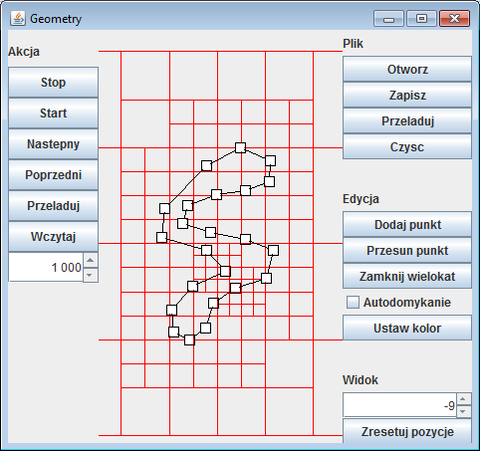
Plik
- Otwórz -umożliwia wczytywanie końcowego efektu pracy algorytmu (bez animacji)
- Zapisz -umożliwia zapis aktualnego stanu punktów do pliku (bez animacji)
- Przeładuj -wczytuje ponownie ostatnio otwarty plik
- Czyść -usuwa wszystkie punkty wraz z wielokątami z programu
Edycja
- Dodaj punkt -umożliwia dodawanie nowego punktu poprzez kliknięcie na obszar graficzny
- Przesuń punkt -umożliwia zmianę położenia punktu
- Zamknij wielokąt -tworzy nowy wielokąt z ostatnio dodanych punktów, które nie wchodzą jeszcze w skład żadnego wielokąta
- Autodomykanie -sprawia że każdy nowo dodany punkt staje się samodzielnym elementem graficznym i nie może być włączony do żadnego wielokąta
- Ustaw kolor -ustawia kolor dodawanych punktów i wielokątów
Widok
- Zoom -kontrolka umożliwia zmianę powiększenia obrazka na obszarze graficznym
- Zresetuj pozycję -ustawia wyjściową pozycję i powiększenie obrazka
Akcja
- Stop -zatrzymuje animację kroków
- Start -wznawia animację kroków algorytmu
- Następny -przechodzi do następnego kroku
- Poprzedni -przechodzi do poprzedniego kroku
- Przeładuj -wczytuje symulację ponownie
- Wczytaj -wczytuje symulację algorytmu z pliku
- Interwał -konrolka umożliwia zmianę interwału czasowego animacji

Format danych

Format ten umożliwia wymianę danych pomiędzy wizualizatorem a programem implementującym algorytm jako kolejne kroki symulacji.
Jest on generowany automatycznie przez program, specyfikacja:

-100.0, -100.0, 00ff00, A, 1
-100.0, 100.0, 00ff00, B, 1
step

Dane:
- [współrzędna x],
- [współrzędna y],
- [kolor rgb szestnastkowo],
- [etykieta punktu],
- [numer wielokąta, do którego należy punkt]
Komendy:
- step -oznacza kolejny krok algorytmu

Program implementujący algorytm

$>quad_tree.exe polygon plik [plik_wyjsciowy]
- Wczytuje punkty z pliku o nazwie "plik" i traktuje jako punkty wielokąta do triangulacji

$>quad_tree.exe points plik [plik_wyjsciowy]
- Wczytuje punkty z pliku o nazwie "plik" i traktuje je jako niepołączone ze sobą punkty do triangulacji

$>quad_tree.exe random rectangle a b liczba_punktów [plik_wyjsciowy]
- Generuje losowy zestaw punktów o liczebności "liczba_punktów" wewnątrz prostokąta o bokach długości a oraz b

$>quad_tree.exe random circle r liczba_punktów [plik_wyjsciowy]
- Generuje losowy zestaw punktów o liczebności "liczba_punktów" wewnątrz koła o promieniu r
- plik_wyjsciowy – plik do którego zapisany zostanie wynik. Jeżeli nie zostanie podany, wynik zostanie zapisany do pliku "sim_out.txt"

